热带气旋轨迹预测模型训练报告
CNN-Cesium 项目竞赛技术材料 | 2026年9月28日
结论：在冻结的 2020-2025 年测试集上，匀速运动先验与 CNN 残差修正组合的路径 MAE 在 6-36 小时均低于 Persistence、匀速外推和直接输出轨迹的 CNN。三种随机种子复核方向一致。当前证据来自历史最佳路径数据，尚未接入 ERA5，也没有足够的同起报官方预报样本，因此结论只适用于本测试集。
数据范围 | 训练 / 验证 / 测试台风 | 测试窗口 | 核心发现
1945-2025 | 1,687 / 94 / 154 | 1,670 | 残差 CNN 六个时效均优于匀速基线

数据质量和适用范围
经纬度字段完整，未发现重复时间戳和非单调时间序列；speed 与 power 各缺失 15 点。pressure 缺失 2,083 点，移动方向、移动速度和风圈半径缺测更多，因此没有作为稳定输入。原始数据中未发现已接入的网格气象场文件。

数据与训练设置
数据集含 1,935 条有效台风轨迹和 73,388 个观测点。按台风编号整场分组，训练年份为 1945-2016，验证年份为 2017-2019，测试年份为 2020-2025；同一台风不会跨集合。预处理将轨迹重采样为 6 小时间隔，归一化统计量仅由训练台风拟合。
模型输入为最近 4 个时刻的经度、纬度、风速、强度及经纬度位移，共 6 项特征；直接预测未来 6、12、18、24、30、36 小时的位置和风速。残差模型先按最近运动速度作匀速外推，再由一维卷积网络学习位置与风速修正。每个训练种子最多 60 轮，batch size 为 256，学习率 0.001，Dropout 为 0.3，验证集早停；三次训练均使用 CPU。
集合 | 年份 | 名单台风数 | 有效窗口数
训练 | 1945-2016 | 1687 | 33761
验证 | 2017-2019 | 94 | 926
测试 | 2020-2025 | 154 | 1670

固定测试集轨迹误差
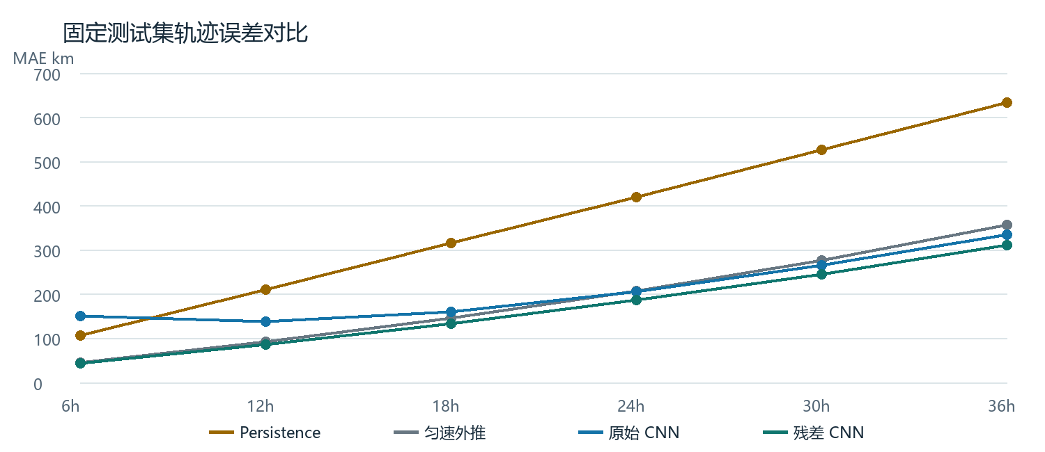
时效 | Persistence | 匀速外推 | 直接 CNN | 残差 CNN | 相对匀速改善
6h | 105.9 | 45.4 | 150.2 | 43.9 | 3.1%
12h | 210.1 | 91.8 | 138.1 | 85.9 | 6.5%
18h | 314.8 | 145.6 | 159.3 | 133.5 | 8.3%
24h | 419.8 | 207.1 | 204.6 | 186.1 | 10.1%
30h | 525.5 | 276.8 | 265.3 | 245.3 | 11.4%
36h | 632.6 | 355.9 | 335.0 | 310.7 | 12.7%

轨迹 MAE 的单位为 km，按 1,670 个测试窗口计算。残差 CNN 相对匀速外推改善 3.1%-12.7%；直接 CNN 在 6-18 小时的误差高于匀速基线，不能把所有 CNN 架构概括为都优于传统方法。

稳定性与消融
时效 | 路径 MAE km 均值 ± 标准差 | 风速 MAE 源数据单位 均值 ± 标准差
6h | 43.70 ± 0.22 | 2.05 ± 0.01
12h | 85.43 ± 0.86 | 3.37 ± 0.04
18h | 132.40 ± 1.25 | 4.45 ± 0.04
24h | 184.46 ± 1.83 | 5.31 ± 0.09
30h | 243.06 ± 2.57 | 6.05 ± 0.13
36h | 308.17 ± 3.10 | 6.74 ± 0.15

标准差来自 3 个训练种子，不是置信区间。风速原始字段单位尚缺随数据保存的官方字典；报告中的 m/s 按 CMA 最佳路径字段惯例解释，正式提交前应附来源与单位凭据。
10,000 次台风级配对 bootstrap 中，18 个种子-时效区间均排除 0；结论仅适用于本测试集。

轨迹特征消融
時效 | 完整输入 | 去运动增量 | 仅位置
6h | 43.7 | 50.3 | 47.4
12h | 85.2 | 96.7 | 87.8
18h | 131.7 | 146.3 | 134.6
24h | 183.3 | 199.9 | 187.0
30h | 241.4 | 259.1 | 245.2
36h | 306.0 | 324.2 | 309.7

四種输入设置使用相同随机种子、初始化和批次顺序。去掉经纬度运动增量后，六个时效的路径 MAE 均变差；仅位置输入同样弱于完整输入。此消融证明的是轨迹特征贡献，不是气象场融合贡献。

不确定性与业务预报核查
已用验证集 69 场台风做台风级 conformal 校准，目标覆盖率为 90%。测试集 114 场台风的整场覆盖率在六个时效为 86.8%-94.7%，部分时效低于 90%；位置半径约 168-994 km，区间较宽。当前结果不等于已校准的二维概率锥体，展示时必须标注测试覆盖率与校准口径。
原始数据发现 109 个带业务预报的起报点、360 个预报位置；冻结测试台风中有 54 个起报点和 171 个预报位置，但严格匹配本模型历史输入、支持时效和最佳路径真值后的可比样本数为 0。因此本报告不提供官方预报优劣结论。

结论与待完成事项
当前可作为项目实测结果的结论是：在该冻结测试集上，匀速先验加 CNN 残差修正降低了六个时效的平均轨迹误差；三种子结果方向一致，轨迹运动增量对位置预测有帮助。结果不证明跨海盆、未来业务场景或其他数据源上的泛化。
待完成项 | 当前状态与必要证据
气象场融合 | 没有 ERA5 文件或 CDS 凭据；取得数据后须做覆盖审计、融合训练和同预算消融。
官方预报对照 | 现有字段可比样本为 0；需补有来源、产品版本、起报时间和真值的配对预报。
概率锥体 | 有台风级校准半径，但覆盖率未在所有时效达到 90%，二维锥体尚未完成。
数据与单位来源 | 提交前补最佳路径下载记录、字段字典、许可信息及 speed 单位引用。

复现材料
数据指纹：68fa166de12c638807258b67091c1bc996ba8c75a600ffdad013ece731a2cf9e
固定拆分：data/splits/storm_splits.json；审计清单：data/processed/manifest.json。
训练指标：artifacts/baseline_frozen 与 artifacts/residual；种子复核：artifacts/residual_seed_sensitivity。
消融、bootstrap、不确定性和业务预报审计分别保存在 artifacts/ablation、artifacts/residual、artifacts/reports。完整中文技术记录见 training_report.md。

